# ACTIVIDADES DE CIENCIAS SOCIALES DE 2° A-B-C-D

**MESES: ABRIL Y MAYO 2025**

**-CONTINUAREMOS CON LAS FIESTAS POPULARES Y LAS FIESTAS MAYAS.**

**ACTIVIDAD N°5**

# **LAS FIESTAS REGIONALES**

# **La docente leerá la siguiente información:**

En todas partes del mundo se organizan fiestas para celebrar lo que se produce en distintas zonas. En las fiestas regionales hay espectáculos folclóricos con la presentación de artistas locales o nacionales, exposiciones, concursos, ferias de comerciantes y artesanas y artesanos locales, destrezas criollas, desfiles, guitarreadas, bailes y comidas típicas. Personas de la zona, vecinas, vecinos y turistas se acercan a celebrar. En la provincia de Buenos Aires se celebran unas seiscientas fiestas regionales cada año. Hay fiestas del tomate, del girasol, de la frambuesa, del chorizo, del ternero, del potrillo, del queso, del dulce de leche, del pastel, del buñuelo, de la empanada, de la cerveza artesanal y muchísimas más.

* ¿Qué fiestas regionales conocen? ¿En Pilar qué festejan? ¿Asistieron a alguna?
* Se mostrarán las siguientes fotografías de algunas fiestas regionales y comentaremos cómo se celebran.

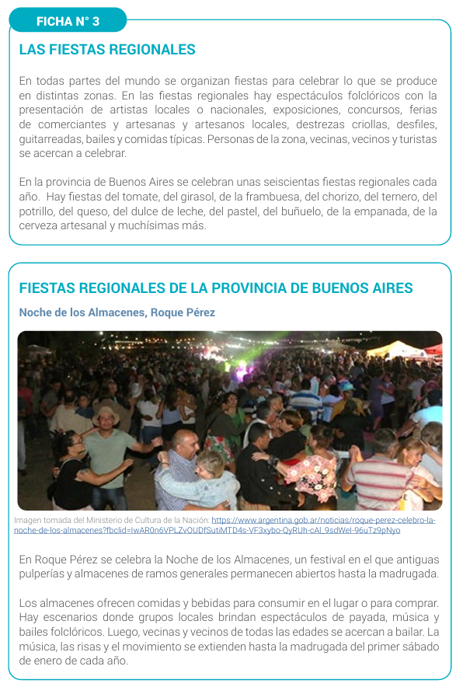

**Trabajo práctico:** ¿Preguntarán a sus familias a qué fiesta regional asistieron? Escribirán en su cuaderno, anotarán dónde, cuándo asistieron, qué actividades realizaron, con quiénes concurrieron, etc. Podrán agregar dibujos o fotos del festejo.

**ACTIVIDAD N° 6**

**LAS FIESTAS MAYAS**

 La docente les comentará a los alumnos que van a estudiar cómo fueron los primeros festejos del aniversario de los acontecimientos de mayo de 1810, tan importantes para las personas de la época y para la historia de la Argentina.

* ¿Cómo festejábamos el año pasado las fiestas patrias de Mayo?
* *La Revolución de Mayo sucedió en 1810, hace más de 200 años. Desde su primer aniversario, en 1811, se comenzó a festejar este acontecimiento con grandes fiestas populares que duraban varios días y varias noches. Se las llamó “fiestas mayas” porque celebraban lo que pasó en el mes de mayo.*[**2**](https://continuemosestudiando.abc.gob.ar/contenido/las-fiestas-mayas/#nota2)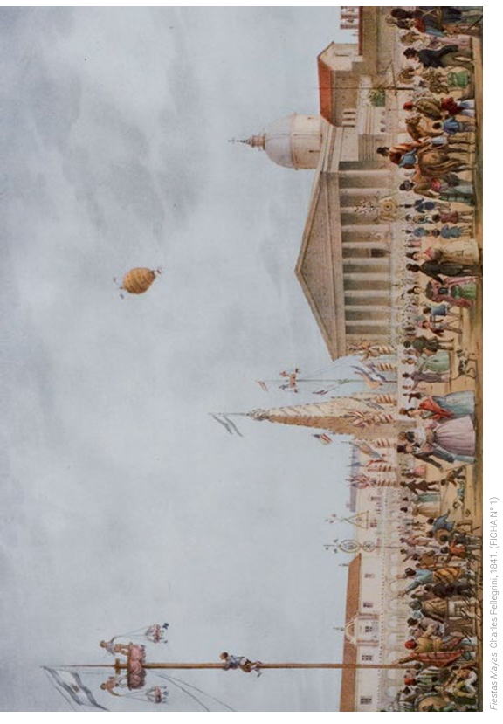
* *En “Fiestas Mayas”, el artista y pintor, Pellegrini representó los festejos de la Revolución de Mayo del año 1841 en la Plaza de la Victoria (la actual Plaza de Mayo).*
* *Observen detenidamente la pintura de Pellegrini para empezar a saber cómo fueron las Fiestas Mayas.*

A medida que las y los estudiantes van observando y comentando, la o el docente puede ir introduciendo estas u otras pistas para mirar:

* 1. *En la plaza hay distintos grupos de personas: fíjense qué están haciendo y cómo están vestidos.*
  2. *La plaza está adornada para la fiesta: ¿con qué elementos la adornaron?*
  3. *¿Hay algo en la imagen que les llame la atención? ¿Qué cosas?*
* Como cierre de esta observación se escribirá de manera colectiva y con dictado al docente, algunas ideas que sistematicen las interpretaciones producidas. Podrán dibujar la escena.

**ACTIVIDAD N°7**

**ADORNOS PARA CELEBRAR**

CONTINUAMOS CON LAS FIESTAS MAYAS…

* Se entregará la siguiente fotocopia para responder las preguntas en grupos de cuatro alumnos.

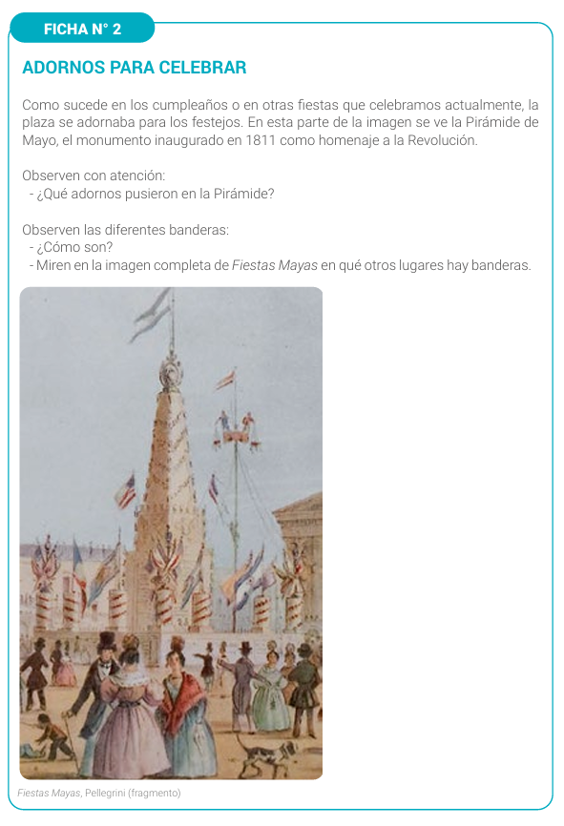

**ACTIVIDAD N° 8**

**LOS JUEGOS**

Los juegos constituían uno de los atractivos principales de las fiestas, tanto para quienes participaban jugando como para quienes observaban y alentaban. Por eso, según interpretan quienes estudiaron la obra de Pellegrini, el pintor destacó el juego del palo enjabonado o cucarda en su representación de las fiestas mayas.

La escena en la que hacemos foco da muchos elementos para comprender de qué se trata el juego. Algunos aspectos son observables y otros hay que inferirlos. Sugerimos detenerse con las chicas y los chicos en la interpretación de la escena: el desafío de subir al palo enjabonado, la diversión de participar -trepando, alentando, observando-, la hazaña de llegar al objetivo, la emoción de lograr los premios…

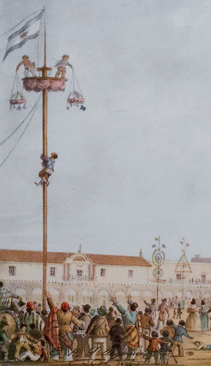

Se entregará la siguiente ficha y deberán responder las preguntas en el cuaderno 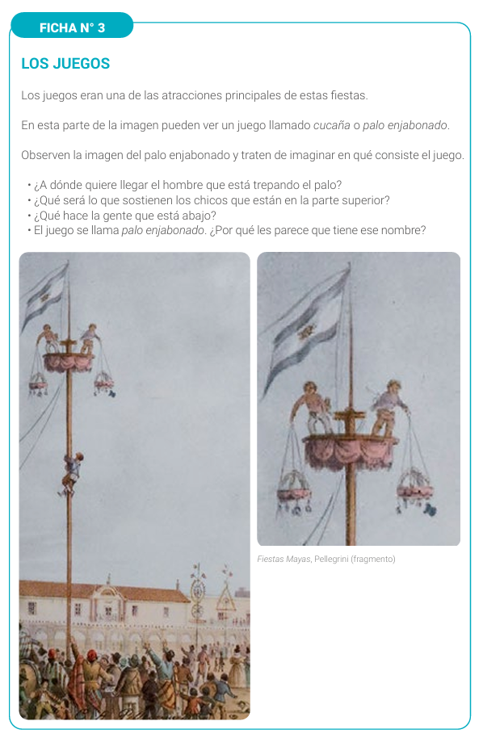

**ACTIVIDAD N°9**

**LOS GRUPOS SOCIALES**

La sociedad rioplatense de la primera mitad del siglo XIX estaba formada por grupos sociales que se diferenciaban entre sí notablemente: los grupos ricos y poderosos, por un lado, y los sectores populares, por el otro. Estos grupos compartían muy pocas situaciones: tenían actividades muy diferentes y asistían a espacios específicos para cada uno. Sus vestimentas, viviendas y costumbres eran muy distintas.

Las fiestas mayas eran una de las situaciones que compartían los sectores populares y los grupos poderosos, algo totalmente inusual en la época. Participaban las y los habitantes de la ciudad y también “los orilleros”. Así se llamaba a las personas que vivían en las “orillas” de la ciudad, en pueblos cercanos o en el sector rural.

En los fragmentos de *Fiestas Mayas* seleccionados, ponemos la lupa en las personas, de diferentes grupos sociales, que asisten a la celebración en la Plaza de la Victoria.

* Observarán las imágenes e intercambian ideas sobre las fotografías.

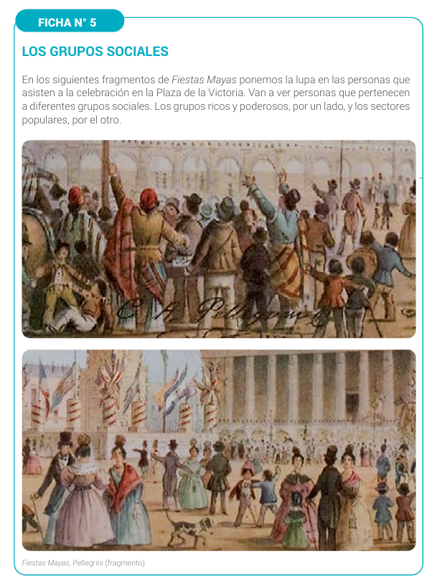

*Los alumnos trabajarán observando las imágenes y completarán un cuadro comparativo sobre sus vestimentas y qué actividades hacen en la plaza.*

*1. ¿Cómo es la vestimenta de la persona perteneciente a los sectores populares? ¿Y la de las personas más ricas?*

*2. ¿En qué parte de la plaza están ubicadas las personas de cada uno de estos grupos? ¿Qué actividades están realizando?*

| **SECTORES POPULARES** | **GRUPOS RICOS** |
| --- | --- |
|  |  |
|  |  |